SBÍRKA
NA POMOC
OHROŽENÝM DRUHŮM
ZVÍŘAT V PRALESÍCH
Každý žák na I. stupni může přispět 10,- Kč.
Každý žák na II. stupni může přispět 15,- Kč.
Celkem chceme vybrat 3 800,- Kč,
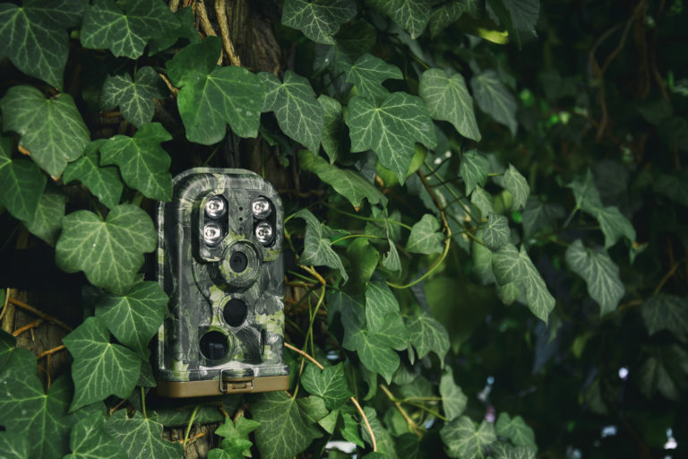
za které koupíme FOTOPAST do deštného pralesa.

Konec sbírky = pátek 21. června 2019.
Věříme, že se všichni zúčastníte. ...
Chceme přece pomáhat s ochranou naší planety Země!!!
ODKAZY: www.pralesdetem.cz, www.oceandetem.cz, www.nepz.cz

